Documentation de mise à jour

Interface administrateur :

L’interface à été mise à jour afin de permettre l’intégration d’une quantité minimum pour chaques fournitures. Un message d’alerte s’affiche dans le cas ou la quantité minimum d’une fourniture est supérieur ou égale à sa quantité disponible (1).

L’administrateur à également la possibilité d’indiquer la quantité minimum lors de la création d’une fourniture (2), et il peut mettre à jour cette quantité pour les fournitures existantes (3).

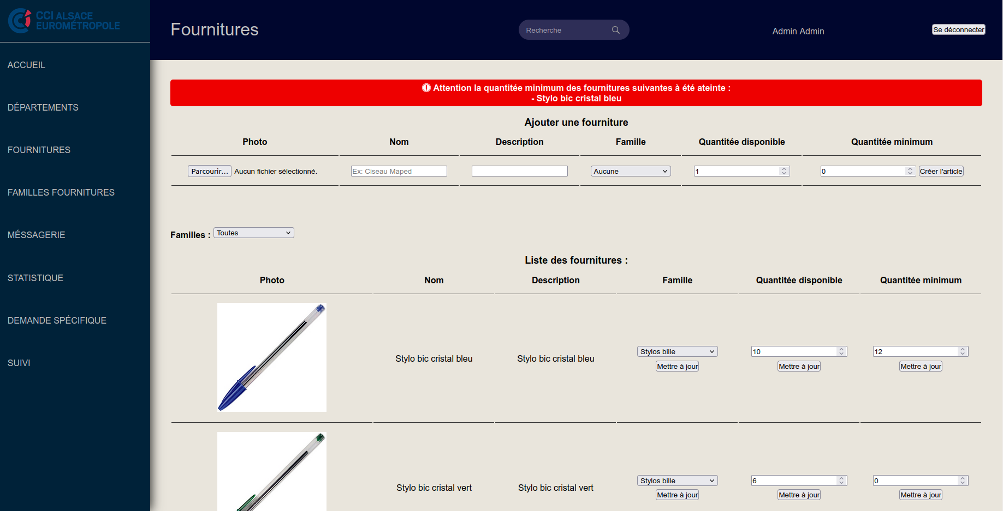
1
2
3

